OBJAVA ZA MEDIJE

PROSLAVLJEN DAN HRVATSKE AKADEMIJE ZNANOSTI I UMJETNOSTI I URUČENE NAGRADE HAZU ZA 2016.

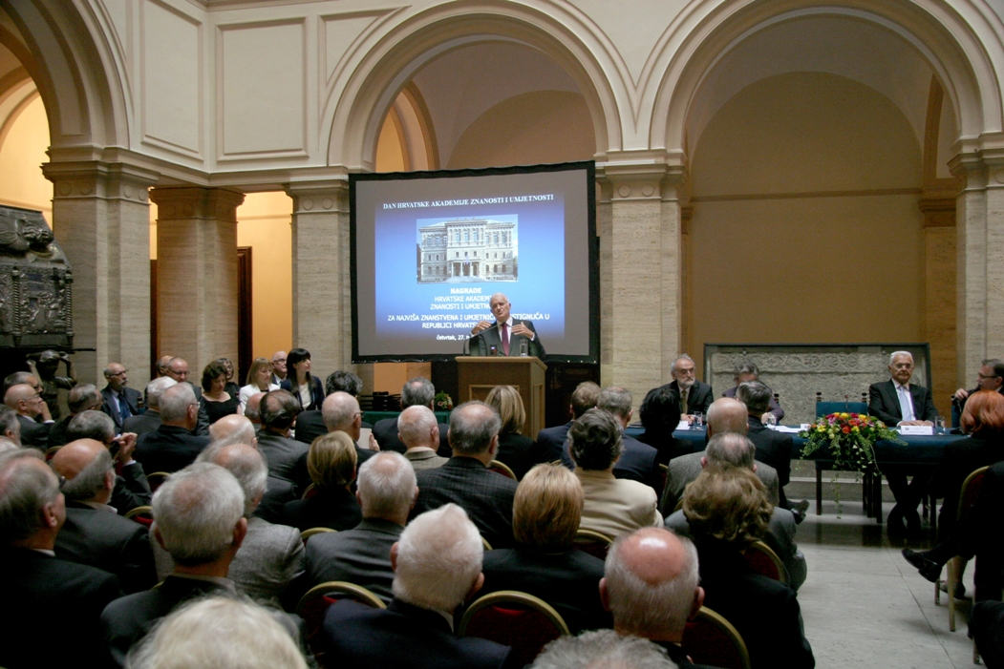

Zagreb, 27. travnja 2017. – Hrvatska akademija znanosti i umjetnosti proslavila je u četvrtak 27. travnja svoj dan i 156. godišnjicu osnutka i tim je povodom u palači HAZU održana svečana sjednica na kojoj su tradicionalno dodijeljene i Akademijine nagrade za najviša znanstvena i umjetnička dostignuća u Republici Hrvatskoj za 2016.
Predsjednik Hrvatske akademije akademik Zvonko Kusić u svom je govoru istaknuo da se 29. travnja navršava 156 godina otkako je Hrvatski sabor na prijedlog biskupa Josipa Jurja Strossmayera donio odluku o osnutku Akademije. Kazao je da je Strossmayer bio vizionar koji je gledao stoljećima unaprijed te osnutkom Akademije, modernog Sveučilišta u Zagrebu i Strossmayerove galerije starih majstora stvorio temelje da se Hrvati znanošću, znanjem, obrazovanjem i kulturom pozicionira među europskim narodima, a Zagreb postane istinska hrvatska metropola. Akademik Kusić podsjetio je i na najistaknutije članove u Akademijinoj povijesti, nobelovce Lavoslava Ružičku, Vladimira Preloga i Ivu Andrića te na Nikolu Teslu, Andriju Mohorovičića, Ivana Meštrovića, Vlahu Bukovca, Miroslava Krležu, Ivana Zajca i Jakova Gotovca. Spomenuo je i doprinos najistaknutijih predsjednika, Franje Račkog, Tadije Smičiklasa, Vladimira Mažuranića, Gustava Janečeka, Alberta Bazale, Andrije Štampara, Grge Novaka, Ivana Supeka i Ive Padovana. Podsjetivši da se ove godine navršilo deset godina od smrti Ivana Supeka, istaknuo je da su u vrijeme njegovog predsjedničkog mandata uvedene nagrade HAZU, osnovan Razred za tehničke znanosti i povećan broj znanstvenih vijeća koja okupljaju znanstvenike i stručnjake i izvan Akademije. Spomenuo je i Supekove zasluge za osnutak Instituta Ruđer Bošković i za unapređenje hrvatske fizike i drugih prirodnih znanosti, za doprinos Sveučilištu u Zagrebu kojem je bio rektor te na aktivno zalaganje za međunarodno priznanje Hrvatske 1991. i 1992. zahvaljujući svojim poznanstvima u svijetu.
Osvrnuvši se na 2016., akademik Kusić je rekao da se radilo o jednoj od najaktivnijih godina u Akademijinoj povijesti jer je održano 429 događanja, od čega 107 znanstvenih skupova na kojima su obrađene sve relevantne društvene teme i doneseni zaključci utemeljeni na znanstvenim, stručnim i etičkim načelima, uz pravilo da nikad ne kritizira, a da se ne predlože realna rješenja. U protekloj godini zahvaljujući Hrvatskoj akademiji i njenim članovima objavljene su 273 publikacije, od kojih se izdvaja knjiga Hrvatska prirodna bogatstva s opsežnim popisom i analizom prirodnih bogatstava od nacionalnog interesa te prijedlozima za njihovu zaštitu i racionalno iskorištavanje. „Radi se o jednom od najvažnijih projekata u povijesti Akademije. Ako je Bašćanska ploča krsni list hrvatskog naroda, onda je knjiga Hrvatska prirodna bogatstva osobna iskaznica Hrvatske”, kazao je akademik Kusić. Podsjetio je da je Akademija lani izabrala 11 novih članova, ali i izgubila nekoliko uglednih akademika koji su pripadali među najistaknutije osobe hrvatske kulture, umjetnosti i znanosti: književnike akademika Slobodana Novaka, akademika Nikicu Petraka i akademika Antu Stamaća, glazbenika akademika Anđelka Klobučara, slikaricu akademkinju Nives Kavurić-Kutrović, pravnika akademika Davora Krapca, matematičara akademika Sibu Mardešića i veterinara akademika Slavka Cvetnića. Troje članova HAZU izabrano je na visoke pozicije u europskim znanstvenim institucijama, glavni tajnik HAZU akademik Pavao Rudan izabran je za predsjednika Euromediteranske akademske mreže (EMAN), a akademik Ivo Šlaus i akademkinja Milena Žic Fuchs na čelna mjesta u institucijama Europske unije vezanima uz znanost i istraživanje.
Akademik Kusić istaknuo je i rad Zaklade HAZU koja je lani financirala 225 znanstvenih i umjetničkih projekata. „Hrvatska akademija mora naciji osigurati pozitivan pristup svim izazovima u društvu i kao takva je prepoznata. Nikada kao dosad Akademija nije jasnije artikulirala svoje stavove o svim važnim pitanjima države i društva. Ona mora dijeliti sudbinu društva. Sve više se traži naš stav, suorganizacija skupova i pokroviteljstvo, čime postižemo naš cilj, a to je usmjeravati procese u društvu i formirati društvenu svijet. Hrvatska akademija znanosti i umjetnosti ne smije biti aktivistička i senzacionalistička, iako postoje pritisci da se i Akademiju uvuče u bolesne svađe koje nikuda ne vode. No Hrvatska akademija tome uspješno odolijeva“, rekao je akademik Kusić. Među planovima HAZU u narednom razdoblju najavio je održavanje Dana otvorenih vrata 9. i 10. svibnja, dovršenje edicije Hrvatska i Europa i izdavanje knjige Hrvatska kulturna dobra.
Čestitajući dobitnicima nagrada HAZU, podsjetio je da ih je od 1993. do danas dobilo 230 znanstvenika i umjetnika, od kojih su mnogi kasnije napravili vrhunske karijere, čime su opravdali visoke kriterije koji se primijenjuju kod nagrađivanja. „Nagrada HAZU je priznanje, ali i poticaj društvu i poruka da ipak postoje sustavi koji vrednuju prave, a ne prividne vrijednosti“, rekao je akademik Kusić koji je svoj govor završio citatom bana Ivana Mažuranića: „Vjerujem u hrvatsku prošlost, hrvatsku sadašnjost i hrvatsku budućnost.“
Akademik Zvonko Kusić uručio je diplome dobitnicima nagrada HAZU za 2016. koje je predstavila predsjednica Odbora za nagrade akademkinja Alica Wertheimer-Baletić. Za područje prirodnih znanosti i matematike dodijeljene su dvije nagrade, a dobili su ih dr. sc. Marko Kralj, za niz radova koji se mogu objediniti pod zajedničkim nazivom Istraživanja kemijski i strukturno modificiranog kvazislobodnostojećeg epitaksijalnog grafena, te dr. sc. Branka Salopek Sondi za niz radova koji se mogu objediniti pod zajedničkim nazivom Funkcija, regulacija i moguća primjena biljnih bioaktivnih molekula. Za područje medicinskih znanosti nagrađena je prof. dr. sc. Maja Valić za rad objavljen u časopisu Experimental Physiology pod nazivom Intermittent hypercapnia-induced phrenic long-term depression in revealed after serotonin receptor blockade with methysergide in anaesthetized rats. Nagradu HAZU za područje filoloških znanosti dobila je dr. sc. Ana Kovačević za djelo Negacija od čestice do teksta – Usporedna i povijesna raščlamba negacije u hrvatskoglagoljskoj pismenosti (Staroslavenski institut, Zagreb, 2016.), dok je za područje književnosti nagradu dobio Nikola Đuretić za knjigu Posljednja predaja (Naklada Đuretić, Zagreb, 2016.). Za područje likovnih umjetnosti nagrađen je Damir Fabijanić za izložbu Dubrovnik – Ville illustre, classée au patrimoine mondial de l'UNESCO, održanoj u Rueilu od 6. rujna do 1. listopada 2016., za područje glazbene umjetnosti prof. dr. sc. Vjera Katalinić, članica suradnica HAZU, za dvojezično (hrvatsko-englesko) izdanje Sorkočevići: dubrovački plemići i glazbenici (Muzički informativni centar Koncertne direkcije Zagreb, Zagreb, 2014.). Za područje tehničkih znanosti nagradu HAZU dobio je dr. sc. Ivo Alfirević, professor emeritus, za znanstvenu monografiju Povijest mehanike u okviru prirodne filozofije Od Talesa do Leonarda da Vincija (Sveučilište u Zagrebu Fakultet strojarstva i brodogradnje, Zagreb, 2016.).
U ime nagrađenih dr. sc. Ana Kovačević zahvalila je Hrvatskoj akademiji „što u svojoj zazuzetoj brizi za umjetničko i znanstveno stvaralaštvo mudro računa na moć pohvale i moć nagrade, koja svakoga čovjeka, umjetnika jednako kao znanstvenika, ohrabruje, tješi, nadahnjuje, ali i obvezuje.“
„Ne samo da uživamo privilegij da znanstveno i umjetnički stvaramo i živimo od toga stvaralaštva u svojoj domovini, nego su i rezultati našega rada i truda zapaženi, vrednovani i nagrađeni od najviše hrvatske znanstvene i umjetničke ustanove. Naša je radost tim veća, što smo svjesni da nijedan čovjek nije otok. A tako i nijedno njegovo djelo vrijedno spomena nije postignuto samo njegovim vlastitim naporima. Dirnuti ovim priznanjem primili smo ga imajući na umu i na srcu sve one koji su nam omogućili da danas budemo ovdje, koji su nam pomagali i budno nas pratili na putu našega znanstvenoga i umjetničkoga sazrijevanja kao i one koji su financirali našu djelatnost i objavu njezinih rezultata. Naša je zahvalnost ponajprije i ponajviše čvrsta odluka da ćemo nastaviti djelovati i raditi s još većim zanimanjem i ljubavi prema građi koju znanstveno istražujemo i umjetnički oblikujemo, s još gorljivijim žarom prema novim saznanjima, otkrićima i postignućima te s još snažnijom svijesti da svojom djelatnošću, između ostaloga, oplemenjujemo i duh svog naroda. To je zahvalnost koju vam nudimo. To je obećanje koje vam danas dajemo“, kazala je Ana Kovačević.
U glazbenom dijelu programa na Guarnerijevoj violini King nastupila je mlada violinistica Katarina Kutnar u pratnji Vesne Šepat Kutnar na glasoviru. One su izvele Introdukciju i Rondo capriccioso Camillea Saint-Saënsa i Ples goblina Antonija Bazzinija.
Marijan Lipovac
Ured za odnose s javnošću i medije HAZU

